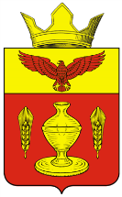
Волгоградской области
Палласовский муниципальный район
Гончаровский сельский Совет

РЕШЕНИЕ

29.09.2014 года № 24\4

об избрании секретаря
Гончаровского сельского Совета

На основании Протокола № 3 заседания счётной комиссии по выборам заместителя председателя Гончаровского сельского Совета,
Гончаровский сельский Совет

РЕШИЛ:

- Избрать секретарём Гончаровского сельского Совета депутата Ибраеву А.О.
- Настоящее Решение вступает в силу с момента его подписания и подлежит официальному опубликованию.

Глава Гончаровского
сельского поселения: К.У.Нуркатов

рег. № 45\2014

